2006年10月高等教育自学考试福建省统一命题考试
无机化学(三)试卷
(课程代码2911)
一、单项选择题(本大题共15小题，每小题2分,共30分)[本科目答案页面导航：http://zk.ikaoti.cn/zikao.htm]
1．屏蔽效应是起着
A.对核电荷的增加作用
B.对核电荷的抵消作用
C.正负离子间的吸引作用
D.正负离子间电子层的排斥作用
2．H₂O的沸点是100℃，H₂Se的沸点是-42℃，H₂O的沸点高H₂Se很多的主要原因是
A.范德华力
B.共价键
C.离子键
D.氢键
3．已知下列反应在标准状态下均可正向自发进行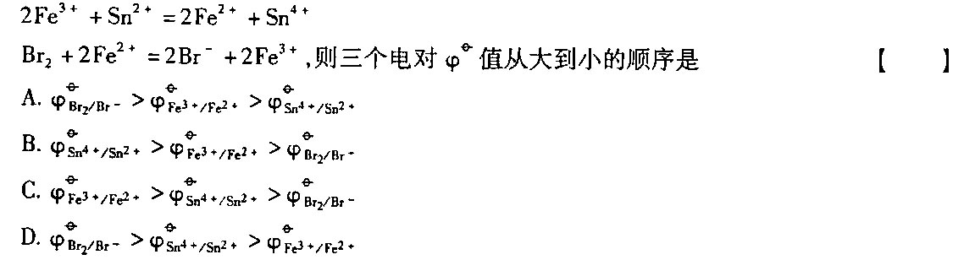
4．多电子的原子能级E取决于
A.n
B.n和 HYPERLINK "http://zk.ikaoti.cn/zikao.htm" EMBED Equation.3 \* MERGEFORMAT l
C.n、l、m[本科目答案页面导航：http://zk.ikaoti.cn/zikao.htm]
D.l
5．Co的原子序数为27，[Co(CN)₆]³⁻是内轨型配离子，其未成对电子数为
A.4个
B.0个
C.3个
D.5个
6．S₂ HYPERLINK "http://zk.ikaoti.cn/zikao.htm" EMBED Equation.3 \* MERGEFORMAT $O_{8}^{2−}$中s的氧化数是
A.+9
B.+4
C.+7
D.+2．5
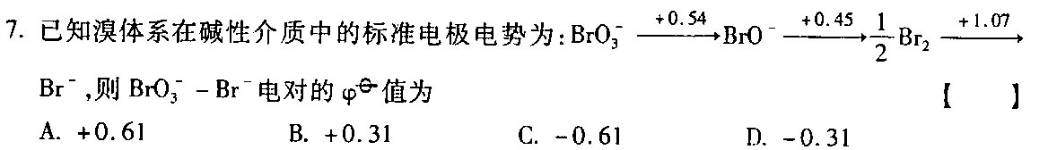8．沉淀生成的条件是
A.Q=Ksp
B.Q>Ksp
C.Q<Ksp
D.Q≥Ksp
9．将红细胞置于5g·dm⁻³NaCI溶液中，则红细胞将发生
A.溶血现象[最新年份咨询qq593777558]
B.萎缩现象
C.形态不变
D.有丝分裂(红细胞增多)
10．下列物理量中，不属于状态函数的是
A.T
B.Q_{P}
C.V
D.P
11．某一可逆反应，正反应的活化能大于逆反应的活化能，则该反应的特点是
A.正反应是吸热反应
B.逆反应是吸热反应
C.正反应是放热反应
D.无热效应
12．根据酸碱质子理论，下列物质中既是酸又是碱的是
A.H3O⁺
B.H₃PO₄
C.PO HYPERLINK "http://zk.ikaoti.cn/zikao.htm" EMBED Equation.3 \* MERGEFORMAT ${}_{4}^{3−}$
D.HCO HYPERLINK "http://zk.ikaoti.cn/zikao.htm" EMBED Equation.3 \* MERGEFORMAT ${}_{3}^{−}$
13．下列叙述中正确的是
A.同周期的过渡元素，从左到右，金属性减弱的趋势较为明显
B.所有同族过渡元素，自上到下，金属性依次增强
C.过渡元素形成配合物的倾向比主族元素小得多
D.过渡元素的离子如果有未成对电子，其水溶液就有颜色[[微信公众号：ikaoti]
14．下列元素的电负性大小顺序是
A.CI>Br>I
B.Br>CI>1
C.I>Br>CI
D.CI>I>Br
15．向HAc溶液中加入NaAc晶体，产生的影响是
A.HAc的Ka增大
B.HAc的Ka减小
C.HAc溶液的pH值增大
D.HAc溶液的pH值减小
二、填空题(本大题共30空，每空1分，共30分)
请在每小题的空格中填上正确答案。错填、不填均无分。
16．一个电子填在4S轨道上．其四个量子数是：n= ，1= ，m
= ，m_{s}= .
17．[Ni(CN₄)²⁻离子为内轨型，[Nj(NH₃)₄]²⁺离子为外轨型，其成键的杂化轨道类型，前
者为 杂化，后者为 杂化；其空间构型，前者为
后者为 ；其稳定性大小，前者比后者 ；其磁性大小，前者比后者 。
18．乙醇和水分子间存在的分子间作用力有 、 、 和 。[本科目答案页面导航：http://zk.ikaoti.cn/zikao.htm]
19．NH₃和CH₄分子的杂化轨道类型都是Sp³杂化，但NH₃的键角 于CH₄的键角。
20．由Na₂HPO₄和Na₃PO₄组成的缓冲溶液中，抗酸成分是 ，抗碱成份是 [最新年份咨询qq593777558]
21．HCIO、HClO2、HClO₃三种酸，酸性最强的是 ，最弱的是 。
22．卤素单质F₂，C1₂、Br₂、I₂的氧化性按 顺序递增，卤素在其单质中的氧
化数为 。
23．H₂O₂分子中氧元素的氧化数为 ，处于中间氧化态，因此H2O₂
既有 性又有 性。
24．卤紊单质X₂与水反应的反应式为 。
25．在醋酸溶液中加入NaAc，将发生 效应，其结果使醋酸的电离度 (变大或变小)。若醋酸溶液中加入NaCl将使醋酸的电离度 (变大或变小)，此种效应称为 。
26．H₂S是强还原剂，空气中的O₂就能将溶于水中的H₂S氧化，使溶液变混浊，其反应方程式为 。[[微信公众号：ikaoti]
三、简答题(本大题共2小题,每小题5分,共10分)
27．[CoCl₄]2-的空间构型为正四面体，请用价键理论说明它的成键情况。
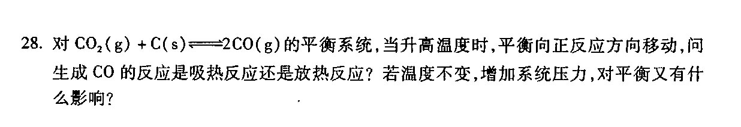四、计算题(本大题共4小题，第29、30小题各7分，第3l、32小题各8分，共30分)[[微信公众号：ikaoti]
29．将等体积的0O1mol·dm⁻³CaCl₂溶液和0.01mol·dm⁻³Na₂SO₄相混合，能否生成
CaSO₄沉淀?(Ksp，CaSO₄=9.1×l0⁻⁷)
30．由下列两个反应的标准反应热求NO的标准生成热：
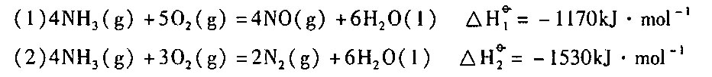．■，‘
31．298K时，原电池（-）Co︱Co²⁺(mol·dm⁻³)‖Cl⁻(mol·dm⁻³),Cl₂(100KPa)︱Pt(+)的电动势为1.63V，已知 HYPERLINK "http://zk.ikaoti.cn/zikao.htm" EMBED Equation.3 \* MERGEFORMAT $φ^{θ_{{}_{{{\text{cl}}_{2}}/c1}}}−$=1.385V，R=8.314J·mol⁻¹·k⁻¹,F=96487C·mol⁻¹，试
(1)确定电池反应自发进行的方向
(2)求电对Co²⁺/Co标准电极电势 HYPERLINK "http://zk.ikaoti.cn/zikao.htm" EMBED Equation.3 \* MERGEFORMAT $φ^{θ_{{\text{co}}^{2}+c_{o}}}$
(3)若氯气的压力增大，其它条件不变，电池电动势是多少?
(4)若Co²⁺浓度降低为.01mol·dm⁻³，共它条件不变，电池电动势是多少?
32．市售的某种眼药水是由下列四种物质配制而成：5.00gZnSO₄、17.00gH₃BO₃(硼酸)，0.20g盐酸黄连素和0.008g盐酸普鲁卡因溶于水并稀释到1000ml。若设ZnSO₄,完全电离，硼酸是一元弱酸几乎不电离，盐酸黄连素和盐酸普鲁卡因含量少忽略不计时，该眼药水的离子强度是多少?若不考虑离子强度的影响，37℃时该眼药水的渗透压是多少kPa'?(ZnSO₄的摩尔质量为161.5g·mol⁻¹，H₃BO₃的摩尔质量为61.8g·mol⁻¹)

